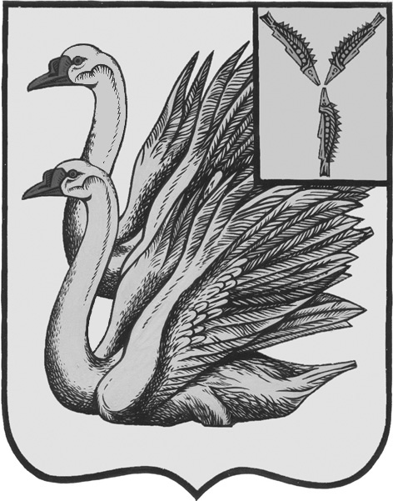
АДМИНИСТРАЦИЯ
СИМОНОВСКОГО МУНИЦИПАЛЬНОГО ОБРАЗОВАНИЯ
КАЛИНИНСКОГО МУНИЦИПАЛЬНОГО РАЙОНА
САРАТОВСКОЙ ОБЛАСТИ
ПОСТАНОВЛЕНИЕ
от 22.07.2026 г. № 57 с. Новая Ивановка
Об утверждении схем расположения земельных участков
на кадастровом плане территории
В соответствии со статьей 11.10 Земельного кодекса Российской Федерации, Федеральным законом от 20 марта 2025 года № 33-ФЗ «Об общих принципах организации местного самоуправления в единой системе публичной власти», Федеральным законом от 27 июля 2010 года № 210-ФЗ «Об организации предоставления государственных и муниципальных услуг», руководствуясь Уставом Симоновского муниципального образования Калининского муниципального района Саратовской области, Административным регламентом предоставления муниципальной услуги «Утверждение схемы расположения земельного участка или земельных участков на кадастровом плане территории», утвержденным постановлением администрации Симоновского МО от 18.05.2026 № 41, а также на основании обращения Управления земельно-имущественных отношений администрации Калининского муниципального района от 29.06.2026 № 2772 в рамках исполнения Государственного контракта № 3ZК от 20.03.2026 года, администрация Симоновского муниципального образования
ПОСТАНОВЛЯЕТ:
- Утвердить схему расположения земельного участка в кадастровом квартале: 64:15:130410, площадью 591 393 кв.м, расположенного по адресу: Российская Федерация, Саратовская область, Калининский район, образование, на расстоянии 1300 м. северо-западнее с. Первомайское;
- Утвердить схему расположения земельного участка в кадастровом квартале: 64:15:130410, площадью 150 045 кв.м, расположенного по адресу: Российская Федерация, Саратовская область, Калининский район, Симоновское муниципальное образование, на расстоянии 1000 м. севернее с. Первомайское;
- Разместить настоящее постановление на официальном сайте администрации Симоновского муниципального образования в сети Интернет http//simon.kalininsk.sarmo.ru
- Контроль за исполнением настоящего постановления оставляю за собой.

Глава администрации
Симоновского МО С.Н. Кузенков

